Подписано стратегическое соглашение между Datalogic и B&R .
Новый видеопроцессор серии UX основан на Automation PC 910 компании B&R
Компания Datalogic Automation готовится использовать экономичные, высокопроизводительные системы Automation PC 910 компании B&R в своих новых видеопроцессорах серии UX. В сочетании с превосходным программным обеспечением IMPACT компании Datalogic, система может обрабатывать данные от четырех камер USB 3.0, таким образом, обеспечивая непревзойденные решения в области машинного зрения.
До 4-х камер USB 3.0Разнесение до 4 метров
Automation PC 910, компании B&R, оснащен передовыми технологиями, такими как процессор третье-го поколения Intel серии Core i, и широким спектром стандартных видео интерфейсов. Это делает его идеальным для требовательных приложений, таких как визуальные проверки с высоким разрешением и высокоскоростной анализ. Оснащенный по последнему слову техники, например, процессорами 3-го поколения серии Intel ® Core ™ i, Automation PC 910 – это идеальный выбор для требовательных приложений, таких как комплексные решения HMI. В сочетании с превосходным программным обеспечением IMPACT компании Datalogic, система может обрабатывать данные от четырех камер USB 3.0, таким образом, обеспечивая непревзойденные решения в области машинного зрения.
Процессоры машинного зрения серии UX поддерживают широкий выбор камер USB 3.0 и даже могут обрабатывать различные форматы и разрешения камер с помощью одного и того же видеопроцессора. Благодаря трем конфигурациям для высокопроизводительной обработки изображений, они могут легко встраиваться в стандартные заводские сети, а так же во внешние программные пакеты.

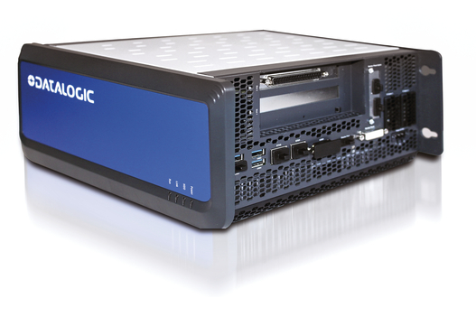
В системах обработки изображения серии UX компания Datalogic использует высокопроизводительные компьютеры Automation PC 910 компании B&R.

О компании B&R
Компания B&R специализируется на инновационных решениях в сфере промышленной автоматизации, а также имеет представительства по всему миру со штаб-квартирой в Австрии. Продукция B&R сочетает в себе уникальные инженерные разработки и передовые технологии, и по праву завоевала международное признание и любовь клиентов. В портфолио B&R всегда найдется комплексное решение практически для любой задачи современной промышленности: автоматизация отдельных машин или целых заводов, продвинутое управление движением, визуализация, встроенные технологии безопасности и многое другое. Технологии промышленной полевой шины POWERLINK и openSAFETY, так же, как и мощная среда разработки Automation Studio являются основой постоянного совершенствования техники автоматизации и успеха компании на рынке. Дух инноваций позволяет компании B&R быть на острие прогресса, превосходя самые смелые ожидания своих клиентов.
Более подробную информацию Вы сможете найти на www.br-automation.com.

